**사교육비가 청소년 비행 및 학업성취도에 미치는 영향**

프로젝트 기반 빅데이터 서비스 개발자 양성 과정 (4기)  
이형석

**개요**

언젠가 웹을 활용한 사업을 생각하고 있기에, 프로젝트 내용을 듣고 가장 먼저 하고 싶었던 부분은 무료 도메인을 활용해 배포를 완료해 보는 것이었다. 대시보드 프로젝트인 만큼 데이터 전처리 및 통계분석 보다 시각화에 집중했고,Plotly의 Dash를 적극적으로 활용하여 상호작용할 수 있는 대시보드를 만드는 것에 목적이 있었다.

**실험**

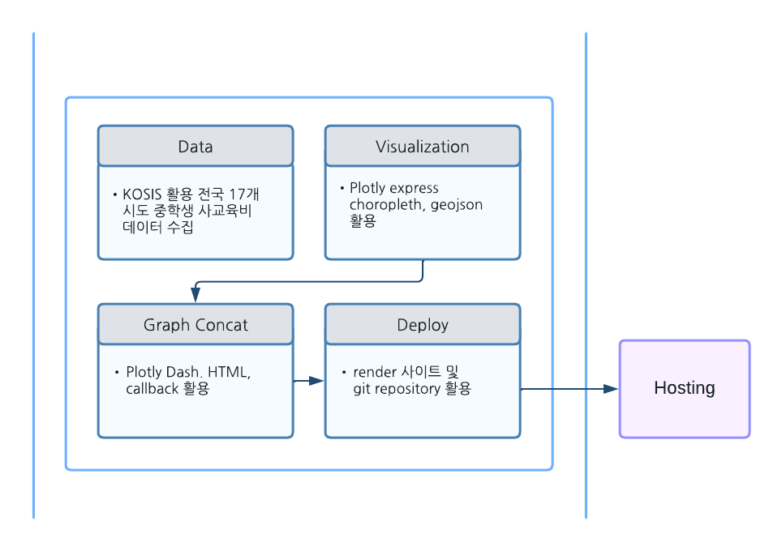

**- 지도 시각화**데이터의 지역별 시각화는 지오서비스웹(GEOSERVICE-WEB)이라는 곳에서 제공하는 행정구역도 데이터를 JSON 파일로 변환해 사용했다. JSON 파일 내 ‘CTP_KOR_NM’을 수집한 데이터의 지역명과 일치시켜 줌으로써 위치 데이터를 받아올 수 있었다.

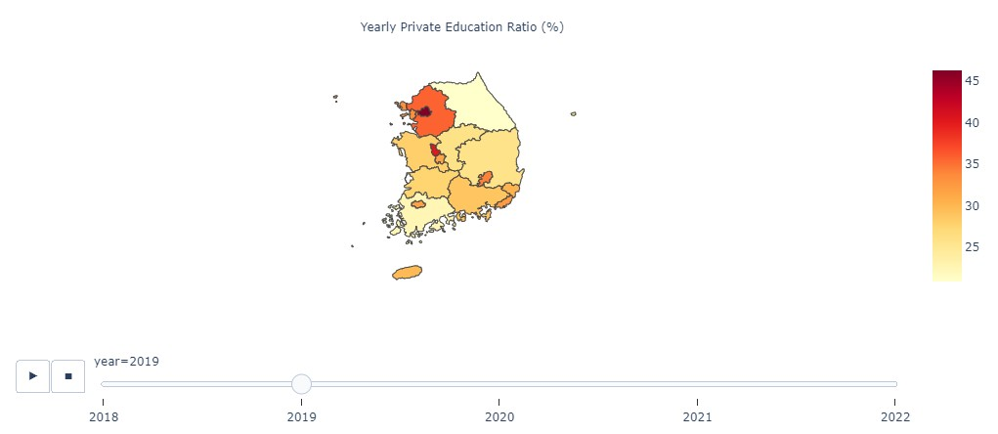최종적으로 Plotly의 Dash 와 합치기 위해 html 로 변환했고 같은 경로 내assets폴더를  
생성 후 코드 실행 시 참조될 수 있게 했다.

**- Plotly Dash**

데이터 분포를 지역별로 표시하여 비교하고자, plotly의 graph_obj를 활용해 Boxplot을 추가했다. Dash를 활용한 것도 처음이었고 callback 함수 구조가 상당히 익숙하지 않아 의도대로 그리기가 쉽지 않았지만, ChatGPT의 도움을 받아 컬럼별 dropdown에 상호작용할 수 있게 구현했다. 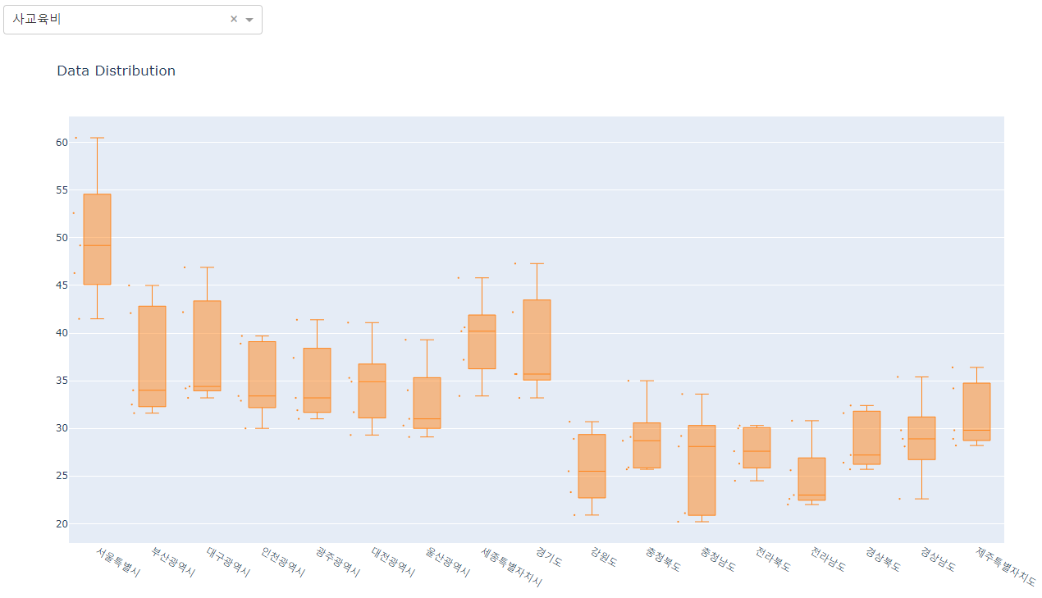

**- Hosting**

Ploty의 공식 youtube 채널을 참고하였고, render 라는 사이트를 활용했다. render 사이트의 호스팅 구조는 필요한 라이브러리를 명시한 requirements.txt 파일과 .py 파일을 git repository에 업로드해 놓으면 되는 간단한 방식이었다. 여러 번의 배포 실패와 이번 프로젝트에서는 총 두 번의 배포를 성공했다. render의 무료서비스는 최대 500 분의 build 제한 시간이 있지만 처음 사용해 보기에 충분한 듯 보인다.

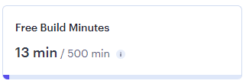

**결과**

프로젝트에 꽤나 긴 시간이 주어져 많은 실험을 할 수 있었고, 겪어보지 못한 라이브러리들과 프로세스라 걱정이 됐지만 다양한 시도 끝에 다행히 초기에 생각한 것만큼 마무리할 수 있었다.

<https://first-dashboard.onrender.com/>

**작업 코드**

<https://github.com/lhshs/web_hosting>